

BALIKESİR ÜNİVERSİTESİ
NECATİBEY EĞİTİM FAKÜLTESİ

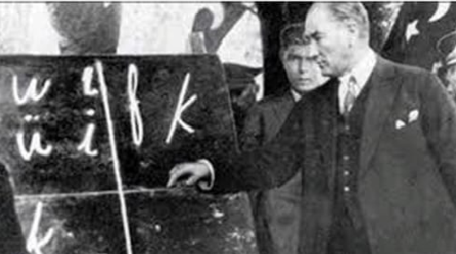
ÖĞRETMENLİK UYGULAMASI 2
Bahar Dönemi
2025-2026

Yabancı Diller Eğitimi Bölümü
İngiliz Dili Eğitimi Anabilim Dalı

DERS GÖZLEM FORMU

Öğretmen Yeterlik Göstergeleri (EK 1)
Öğretmen  Adayı : | ……………………… | Okulu : | ……………………...................
Gözlemci : | ………………………….. | Sınıfı : | ……………………...................
Konu : | ……………………… | Öğrenci Sayısı : | ……………………..................
 | …………………………. | Tarih : | ……………………...................

Bu değerlendirme formundaki maddelerin karşısında bulunan kısaltmaların anlamı:

(E) = Eksiği var (K) = Kabul edilebilir (İ) = İyi yetişmiş Uygun olan seçeneği (+) ile işaretleyiniz

1.0 | KONU ALANI VE ALAN EĞİTİMİ |  | E | K | İ | AÇIKLAMA VE YORUMLAR
1.1 | KONU ALANI BİLGİSİ
 | 1.1.1 | Konu ile ilgili temel ilke ve kavramları bilme
 | 1.1.2 | Konuda geçen temel ilke ve kavramları mantıksal bir tutarlılıkla ilişkilendirebilme
 | 1.1.3 | Konunun gerektirdiği sözel ve görsel dili (şekil, şema, grafik, formül vb.) uygun biçimde kullanabilme
 | 1.1.4 | Konu ile alanın diğer konularını ilişkilendirebilme
1.2 | ALAN EĞİTİMİ BİLGİSİ
 | 1.2.1 | Özel öğretim yaklaşım, yöntem ve tekniklerini bilme
 | 1.2.2 | Öğretim teknolojilerinden yararlanabilme
 | 1.2.3 | Öğrencilerde yanlış gelişmiş kavramları belirleyebilme
 | 1.2.4 | Öğrenci sorularına uygun ve yeterli yanıtlar oluşturabilme
 | 1.2.5 | Öğrenme ortamının güvenliğini sağlayabilme
2.0 | ÖĞRETME-ÖĞRENME SÜRECİ
2.1 | PLANLAMA
 | 2.1.1 | Ders planını açık, anlaşılır ve düzenli biçimde yazabilme
 | 2.1.2 | Amaç ve hedef davranışları açık bir biçimde ifade edebilme
 | 2.1.3 | Hedef davranışları uygun yöntem ve teknikleri belirleyebilme
 | 2.1.4 | Uygun araç-gereç ve materyal seçme ve hazırlayabilme
 | 2.1.5 | Hedef davranışlara uygun değerlendirme biçimleri belirleyebilme
 | 2.1.6 | Konuyu önceki ve sonraki derslerle ilişkilendirebilme
2.2 | ÖĞRETİM SÜRECİ
 | 2.2.1 | Çeşitli öğretim yöntem ve tekniklerini uygun biçimde kullanabilme
 | 2.2.2 | Zamanı verimli kullanabilme
 | 2.2.3 | Öğrencilerin etkin katılımı için etkinlikler düzenleyebilme
 | 2.2.4 | Öğretimi bireysel farklılıklara göre sürdürebilme
 | 2.2.5 | Öğretim araç-gereç ve materyalini sınıf düzeyine uygun biçimde kullanabilme
 | 2.2.6 | Özetleme ve uygun dönütler verebilme
 | 2.2.7 | Konuyu yaşamla ilişkilendirebilme
 | 2.2.8 | Hedef davranışlara ulaşma düzeyini değerlendirebilme
2.3 | SINIF YÖNETİMİ
 |  | Ders başında
 | 2.3.1 | Derse uygun bir giriş yapabilme
 | 2.3.2 | Derse ilgi ve dikkati çekebilme
 |  | Ders süresinde
 | 2.3.3 | Demokratik bir öğrenme ortamı sağlayabilme
 | 2.3.4 | Derse ilgi ve güdünün sürekliliğini sağlayabilme
 | 2.3.5 | Kesinti ve engellemelere karşı uygun önlemler alabilme
 | 2.3.6 | Övgü ve yaptırımlardan yararlanabilme
 |  | Ders sonunda
 | 2.3.7 | Dersi toparlayabilme
 | 2.3.8 | Gelecek dersle ilgili bilgiler ve ödevler verebilme
 | 2.3.9 | Öğrencileri sınıftan çıkarmaya hazırlayabilme
2.4 | İLETİŞİM
 | 2.4.1 | Öğrencilerle etkili iletişim kurabilme
 | 2.4.2 | Anlaşılır açıklamalar ve yönergeler verebilme
 | 2.4.3 | Konuya uygun düşündürücü sorular sorabilme
 | 2.4.4 | Ses tonunu etkili biçimde kullanabilme
 | 2.4.5 | Öğrencileri ilgi ile dinleme
 | 2.4.6 | Sözel dili ve beden dilini etkili biçimde kullanabilme
TOPLAM

Öğretmen adayının yukarıdaki yeterlik alanlarının her birinde yapmış olduğu çalışmalara ilişkin düşünceler.

ÖĞRETMENLİK UYGULAMASI DEĞERLENDİRME FORMU (EK-2)

Öğretmen  Adayı : | ………………………… | Okulu | ……………………..................
Gözlemci | ………………………… | Tarih | ……………………..................

Bu değerlendirme formundaki maddelerin karşısında bulunan kısaltmaların anlamı:
(E) = Eksiği var (K) = Kabul edilebilir (İ) = İyi yetişmiş Uygun olan seçeneği (+) ile işaretleyiniz

1.0 | KONU ALANI VE ALAN EĞİTİMİ |  |  | E | K | İ | AÇIKLAMA VE YORUMLAR
1.1 | KONU ALANI BİLGİSİ
 | 1.1.1 | Konu ile ilgili temel ilke ve kavramları bilme
 | 1.1.2 | Konuda geçen temel ilke ve kavramları mantıksal bir tutarlılıkla ilişkilendirebilme
 | 1.1.3 | Konunun gerektirdiği sözel ve görsel dili (şekil, şema, grafik, formül vb.) uygun biçimde kullanabilme
 | 1.1.4 | Konu ile alanın diğer konularını ilişkilendirebilme
1.2 | ALAN EĞİTİMİ BİLGİSİ
 | 1.2.1 |  | Özel öğretim yaklaşım, yöntem ve tekniklerini bilme
 | 1.2.2 |  | Öğretim teknolojilerinden yararlanabilme
 | 1.2.3 |  | Öğrencilerde yanlış gelişmiş kavramları belirleyebilme
 | 1.2.4 |  | Öğrenci sorularına uygun ve yeterli yanıtlar oluşturabilme
 | 1.2.5 |  | Öğrenme ortamının güvenliğini sağlayabilme
2.0 | ÖĞRETME-ÖĞRENME SÜRECİ
2.1 | PLANLAMA
 | 2.1.1 |  | Ders planını açık, anlaşılır ve düzenli biçimde yazabilme
 | 2.1.2 |  | Amaç ve hedef davranışları açık bir biçimde ifade edebilme
 | 2.1.3 |  | Hedef davranışları uygun yöntem ve teknikleri belirleyebilme
 | 2.1.4 |  | Uygun araç-gereç ve materyal seçme ve  hazırlayabilme
 | 2.1.5 |  | Hedef davranışlara uygun değerlendirme biçimleri belirleyebilme
 | 2.1.6 |  | Konuyu önceki ve sonraki derslerle ilişkilendirebilme
2.2 | ÖĞRETİM SÜRECİ
 | 2.2.1 |  | Çeşitli öğretim yöntem ve tekniklerini uygun biçimde kullanabilme
 | 2.2.2 |  | Zamanı verimli kullanabilme
 | 2.2.3 |  | Öğrencilerin etkin katılımı için etkinlikler düzenleyebilme
 | 2.2.4 |  | Öğretimi bireysel farklılıklara göre sürdürebilme
 | 2.2.5 |  | Öğretim araç-gereç ve materyalini sınıf düzeyine uygun biçimde kullanabilme
 | 2.2.6 |  | Özetleme ve uygun dönütler verebilme
 | 2.2.7 |  | Konuyu yaşamla ilişkilendirebilme
 | 2.2.8 |  | Hedef davranışlara ulaşma düzeyini değerlendirebilme
2.3 | SINIF YÖNETİMİ

 |  | Ders başında
 | 2.3.1 | Derse uygun bir giriş yapabilme
 | 2.3.2 | Derse ilgi ve dikkati çekebilme
 |  | Ders süresinde
 | 2.3.3 | Demokratik bir öğrenme ortamı sağlayabilme
 | 2.3.4 | Derse ilgi ve güdünün sürekliliğini sağlayabilme
 | 2.3.5 | Kesinti ve engellemelere karşı uygun önlemler alabilme
 | 2.3.6 | Övgü ve yaptırımlardan yararlanabilme
 |  | Ders sonunda
 | 2.3.7 | Dersi toparlayabilme
 | 2.3.8 | Gelecek dersle ilgili bilgiler ve ödevler verebilme
 | 2.3.9 | Öğrencileri sınıftan çıkarmaya hazırlayabilme
2.4 | İLETİŞİM
 | 2.4.1 | Öğrencilerle etkili iletişim kurabilme
 | 2.4.2 | Anlaşılır açıklamalar ve yönergeler verebilme
 | 2.4.3 | Konuya uygun düşündürücü sorular sorabilme
 | 2.4.4 | Ses tonunu etkili biçimde kullanabilme
 | 2.4.5 | Öğrencileri ilgi ile dinleme
 | 2.4.6 | Sözel dili ve beden dilini etkili biçimde kullanabilme
3.0 | DEĞERLENDİRME VE KAYIT TUTMA
 | 3.1 | Uygun değerlendirme materyali hazırlayabilme
 | 3.2 | Öğrencilerin anlama düzeylerine göre dönütler verebilme
 | 3.3 | Öğrencilerin ürünlerini kısa sürede notlandırma ve ilgililere bildirebilme
 | 3.4 | Değerlendirme sonuçlarının kayıtlarını tutma
4.0 | DİĞER MESLEKİ YETERLİKLER
 | 4.1 | Mesleği ile ilgili yasa ve yönetmeliklerin farkında olma
 | 4.2 | Mesleki öneri ve eleştirilere açık olma
 | 4.3 | Okul etkinliklerine katılma
 | 4.4 | Kişisel ve mesleki davranışları ile çevresine iyi örnek olma
Toplam
Öğretmenin adayının notu

Bu formun kullanılması ile ilgili açıklama:
Bu formdaki her bir maddeyi değerlendirmeden önce ayrıntılı açıklamalar içeren ve üç sütundan oluşan “Öğretmen Yeterlik Göstergeleri” belgesine bakınız (http://oygm.meb.gov.tr/meb_iys_dosyalar/2019_02/26141440_Uygulama_YYrencisi_Yeterlik_GYst ergeleri.pdf). Değerlendirmenizi nota dönüştürmede aşağıdaki örnekten yararlanabilirsiniz.

E, K ve İ’nin sayısal değerleri sırasıyla E=1, K= 2 ve İ=3 olsun. Değerlendirilen aday öğretmen, örneğin, 14 E, 16 K ve 16 İ almış olsun. Aday öğretmenin aldığı puanı 100 üzerinden değerlendirmek istiyorsanız, şu formülü kullanınız.

[(14x1)+ (16x2) + (16x3) ] x 100/138 = 68 olarak bulunur. Not: 138 alınabilecek en yüksek

Aday hakkında eklemek istediğiniz başka görüşleriniz varsa yazınız.

İmza İmza

Uygulama Öğretmeni Uygulama Öğretim Elemanı

ÖĞRETMENLİK UYGULAMASI

ETKİNLİK ÖZ DEĞERLENDİRME RAPOR FORMU (Ek-3 )
Öğretmen Adayı: ......................................................  Bölüm / Anabilim Dalı: ......................................................  Sınıf/Şube: ......................................................  Fakülte No: ...................................................... | Uygulama Okulu : ......................................................  Etkinlik No: ........... Tarih: ...../...../.......  Etkinlik Başlığı: ......................................................  ......................................................
…………………………………………………………………… ………………………………………………………………..

Uygulama Öğretmeni Uygulama Öğretim Elemanı

EK-4 Özdeğerlendirme Raporu Değerlendirme Kriterleri

Öğrenci Adı Soyadı | %10 | %15 | %25 | %20 | %10 | %10 | %10 | %100
Öğrenci Adı Soyadı | Raporun Zamanında Teslim edilmiş olması | Raporun İlgili Haftaya Ait Etkinliğin İçeriğine Uygun Olarak Hazırlanması | Etkinliğin Gereken Özen Gösterilerek Hazırlanmış Olması | Etkinliğin Bireysel ve Özgün Olması | Günlük Planın Verilen Format Üzerinde ve İstenen Biçimde Hazırlanmış Olması | Raporun Uygulama Öğretmenine İmzalatılmış Olması | Raporun Türkçe Yazım Kurallarına ve Kompozisyon Yazım Kurallarına Uygun Olarak Yazılması | TOPLAM

EK-5 Haftalık Ders Programı

Öğretmen Adayı:
Okul:
Uygulama Öğretmeni:

 | 1 | 2 | 3 | 4 |  | 5 | 6 | 7 | 8 | 9 | 10
 | *
PZT

SALI

ÇRŞ

PRŞ

CU.

* Öğretmenlik uygulamasına gidilen okul ders saatlerine göre doldurulacaktır.

EK-6 Günlük Ders Planı Şablonu

GÜNLÜK DERS PLANI

(MAARİF PROGRAMINA UYGUN)

DERS SAATİ:
ALAN BECERİLER:
KAVRAMSAL BECERİLER:
EĞİLİMLER:
PROGRAMLAR ARASI BİLEŞENLER:
Sosyal-Duygusal Öğrenme Becerileri:
Değerler:
Okur Yazarlık Becerileri:
DİSİPLİNLER ARASI İLİŞKİLER:
BECERİLER ARASI İLİŞKİLER:
ÖĞRENME ÇIKTILARI VE SÜREÇ BİLEŞENLERİ:
- Öğrenciler verilen hedef kelime ve dil yapılarını iletişimde kullanır.
- Öğrenciler grup çalışmasıyla özgün diyalog oluşturur.
İÇERİK ÇERÇEVESİ:
Anahtar Kavramlar:
ÖĞRENME KANITLARI (Ölçme ve Değerlendirme):
- Öğrenci konuşma performansı (rubrik)
- Kısa yazılı cevaplar
- Akran değerlendirmesi
ÖĞRENME VE ÖĞRETME YAŞANTILARI: (Örn.)
- Temel Kabuller: Öğrenme aktif katılım gerektirir.
- Ön Değerlendirme Süreci: Ön bilgi yoklaması (ör. kısa soru-cevap).
- Köprü Kurma: Yeni içerik ile öğrencilerin önceki bilgileri ilişkilendirilir.
- Öğrenme-Öğretme Uygulamaları: Drama, oyun, grup tartışmaları, görsel materyaller.
FARKLILAŞTIRMA:
Zenginleştirme:
Destekleme:
ÖĞRETMEN YANSITMALARI:

Ek-7 Ders Anlatımında Takip Edilecek Şablon

Ortaokul
- Isınma etkinliği (ör. kısa oyun, soru-cevap)
- Ön bilgi yoklama (ör. görsel üzerinden konuşma)
- Konu/tema tanıtımı (ör. hedef kelime veya dil yapısı)
- Grup ya da ikili etkinlik (ör. rol oynama, diyalog)
- Uygulama etkinliği (ör. yazılı kısa görev, kelime oyunu)
- Değerlendirme (ör. sözlü dönüt, mini quiz)

Lise
- Isınma etkinliği (ör. tartışma sorusu, görsel yorumlama)
- Ön bilgi yoklama ve bağlam oluşturma
- Konu/tema tanıtımı (ör. dilbilgisi yapısı, metin analizi)
- Uygulama etkinliği (ör. münazara, metin yazma, grup sunumu)
- Öğrenilenlerin pekiştirilmesi (ör. dijital araçlarla alıştırma)
- Değerlendirme ve geri bildirim

EK-8: ÖĞRETMENLİK UYGULAMASI DERSİ ÇALIŞMA TAKVİMİ
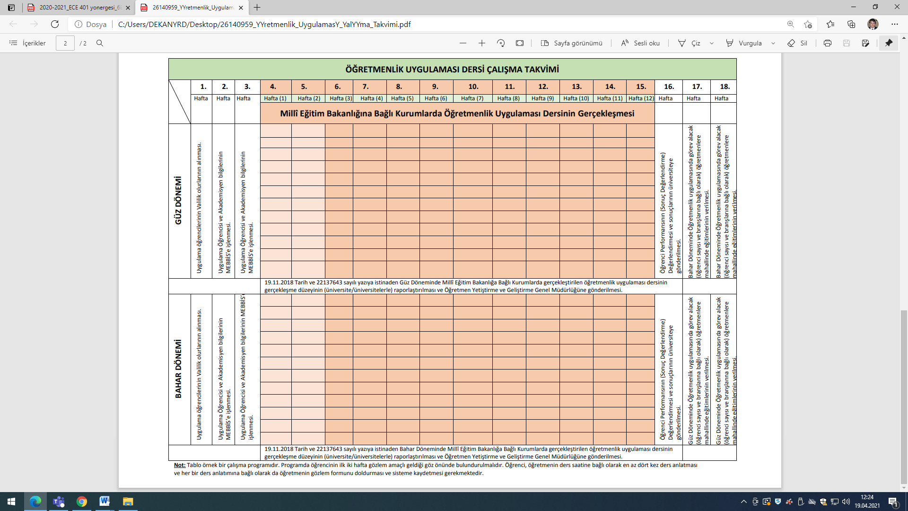

Ek-9

ÖĞRETMEN ADAYI ETKİNLİK TAKİP FORMU

Necatibey Eğitim Fakültesi

Yabancı Diller Eğitimi Bölümü İngiliz Dili Eğitimi ABD.
Ders Yılı ...................Dönem…………….

Öğretmen Adayı Adı Soyadı :
Gözlem Yapılan Okul:
GÖZLEMLER
 | Tarih | İlgili haftaya ait etkinliğin uygulandığı  sınıf/saat | Öğretmenin Adı Soyadı | İmza
1.Hafta
2.Hafta
3.Hafta
4.Hafta
5.Hafta
6.Hafta
7.Hafta
8.Hafta
9.Hafta
10.Hafta
11.Hafta
12.Hafta

Okul Müdürü Adı Soyadı :
İmzası :
Mühür

Ek-10

ÖĞRETMENLİK UYGULAMASI 2

DÖNEM BAŞI

TOPLANTI TUTANAĞI

Konu:
Tarih:
Saat:
Yer:
Kararlar
  - Öğretmenlik Uygulaması 2 dersinin, ilgili kurumlar tarafından alınan kararlar doğrultusunda yürütüleceği,
  - Dekanlık tarafından sunulan, ders kapsamında izlenmesi gereken takvime göre uygulamaların 23/02/2026 tarihinde başlayıp 12/06/2026 tarihinde sona ereceği,
  - 16-20 Mart 2026 tarihleri arasında MEB ara tatili sebeiyle uygulamanın yapılmayacağı,
  - Uygulamaların toplam 12 hafta, haftada 6 saat (ders saati) yapılacağı, bir günde 6 ders saati yapılabileceği gibi 2 gün ya da 3 günde de etkinliklerin tamamlanabileceği,
  - 12 hafta sonunda 72 ders saati uygulamanın gerçekleştirilmiş olmasının zorunlu olduğu,
  - Balıkesir Üniversitesi akademik takvimine göre 06-14 Nisan 2026 tarihleri arası ara sınav dönemi olduğundan uygulama yapılmayacağı,
  - Öğretmen adaylarının Öğretmenlik Uygulaması 2 föyünü tamamlamalarının beklendiği,
  - Ara sınav, yarıyıl sonu sınavı ve uygulama öğrencisi değerlendirmesinin aday öğretmenlerin sunduğu raporlar temelinde olacağı,
  - Öğretmenlik Uygulaması 2 dersinin yukarıda belirtilen hususlar göz önünde bulundurularak yürütüleceği hususlarında bilgilendirme yapılmıştır.

Uygulama Öğretim Elemanı Uygulama Öğretmeni

Öğretmen Adayı Öğretmen Adayı

Öğretmen Adayı Öğretmen Adayı

Öğretmen Adayı Öğretmen Adayı

Ek-11

ÖĞRETMENLİK UYGULAMASI 2

DÖNEM SONU

TOPLANTI TUTANAĞI

Konu:
Tarih:
Saat:
Yer:
Kararlar
- …
- …
- …
Öğretmen adaylarının kazanmış olduğu bilgi ve becerileri okul ortamında uygulayabildiklerine ve mesleğin gerektirdiği nitelikleri kazandıklarına karar verilmiştir.
Dilek ve Öneriler: Öğretmen adaylarının mesleklerinde başarılı ve mutlu olmaları dileklerinde bulunulmuştur.

Uygulama Öğretim Elemanı Uygulama Öğretmeni

Öğretmen Adayı Öğretmen Adayı

Öğretmen Adayı Öğretmen Adayı

Öğretmen Adayı Öğretmen Adayı

